みやぎ連携復興センター
事業報告書

2011年７月1日～2012年６月30日

■みやぎ連携復興センターの設立経緯と目的および取り組み

震災から1週間後の3月18日にみやぎ連携復興センター（以下、れんぷく）は発足した。当初は、政府や県、自衛隊、NPO/NGO、その他の自治体などとも連携しながら、支援団体間の連絡と調整を行う機能を果たした。避難所のアセスメント(調査)を通じて把握したニーズに対し、全国から寄せられた物資・人材のマッチングをする活動を、被災者が避難所から仮設住宅に移り始めた6月頃まで展開した。また、下記、構成団体および協力団体ほか、県内外のNPO、企業、自治体、国など等が参加し、3月末より日々の支援活動の情報共有を行うことを目的に、定例会議を土日含む毎日、6月以降は2012年3月まで週１回で開催していた。
「みやぎ連携復興センター」（れんぷく）として、以下の5団体を構成団体として活動した。
構成団体： (認定特活）ジャパン・プラットフォーム（ＪＰＦ）
仙台青年会議所
(一般社団）パーソナルサポートセンター（ＰＳＣ）
被災者をNPOとつないで支える合同プロジェクト（つなプロ）
(特活）せんだい・みやぎNPOセンター
協力団体： 国際協力NGOセンター（JANIC）
せんだいファミリアマルシェ実行委員会
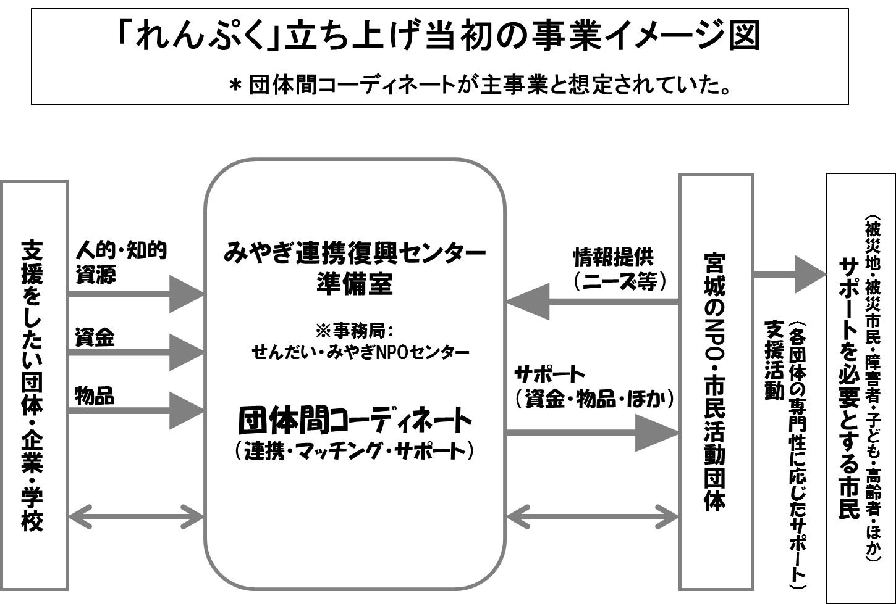
日本赤十字社、（後に加わった団体含む）

■被災者支援４者連絡会議への参加
宮城県、内閣府現地対策本部、自衛隊、ボランティア（宮城県社会福祉協議会、JPF、せんだい・みやぎNPOセンターなど、NPO/NGO）は、被災者を支援していくにあたり、被災地やボランティア活動に関連する情報を共有するとともに、効果的なボランティア活動の展開の方向性やボランティア活動にあたっての支援方策を検討することを目的に被災者支援4者会議を開催した。加えて、現地の行政、災害ボランティアセンター・ＮＰＯＮＧＯ、自衛隊による三者会議も実施された。

【被災者支援4者連絡会議 開催日時】
2011年4月4日～2011年7月12日 16回
※これ以降は、「被災者支援連絡調整会議」として開催。
【被災者支援4者連絡会議の成果】
・行政、自衛隊、ＮＰＯ間での炊き出しの調整
・スターターキットの配布など応急仮設住宅対応の協議
・ＧＷボランティア対策
・政府の被災者支援制度のNPOへの情報提供

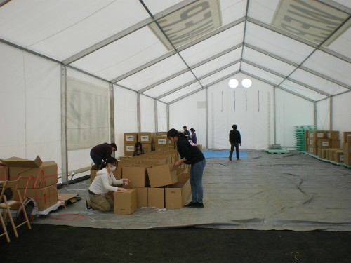

（２）2011年7月～2012年5月31日
緊急性の高い支援の必要性が少しずつ減少し、被災地のフェーズが復旧から復興へと移行しつつあった2011年7月、れんぷくでは復興に向けたビジョンを新たに策定した。大きなテーマは、「被災された方が主役の復興」である。未曾有の規模の被害をもたらした今回の震災においては、復興までの道のりは非常に長いものとなるため、被災された方自身が主役となって復興に取り組むことが、そのまま中長期的なまちづくりにつながるという信念のもと、3つの活動の柱をたてた。（１）つなぐ事業、（２）はぐくむ事業、（３）しらべる事業、である。
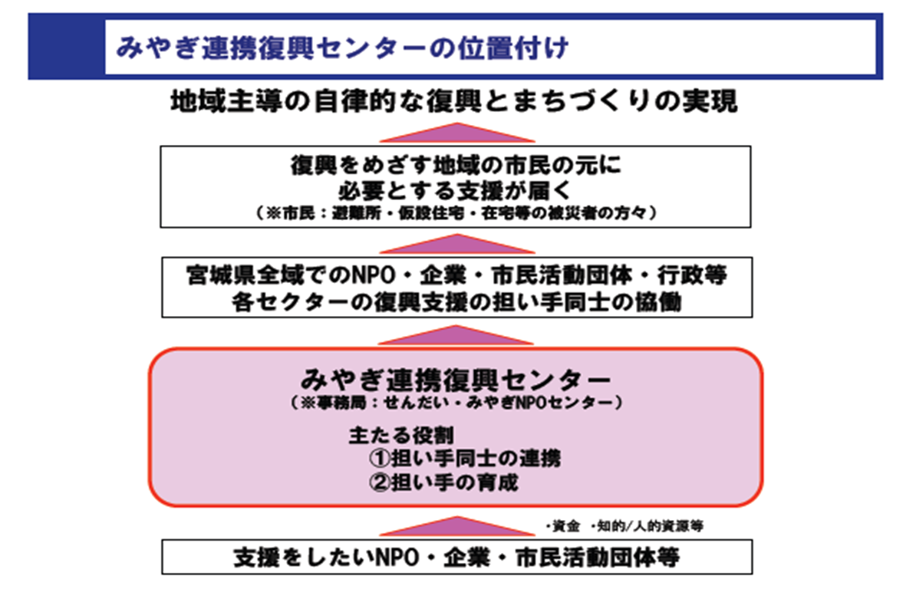

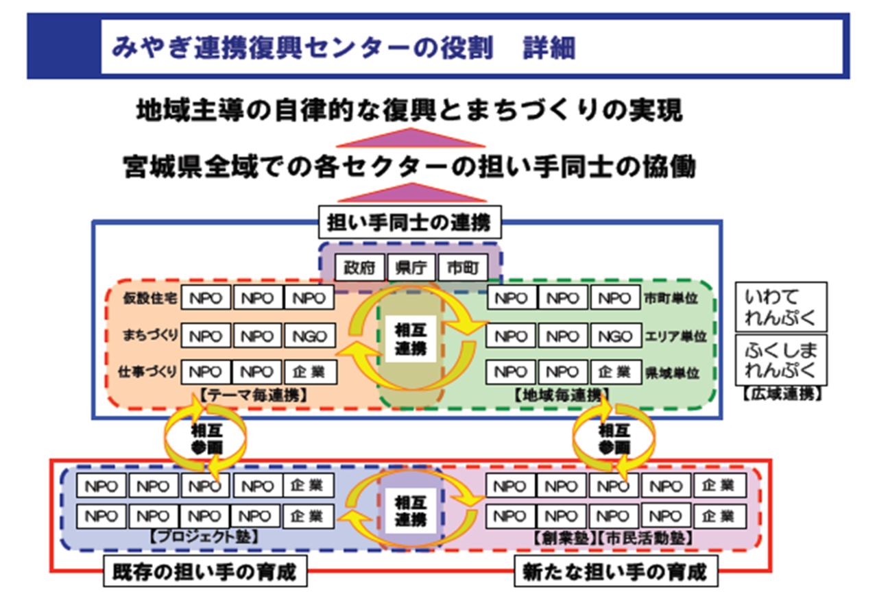

事務局経営会議
2011年10月中旬から、毎週火曜日の9:00から事務局会議を行い、事務局体制の構築に努めた。また、2012年からは事務局経営会議を開催し、れんぷく事業戦略の明確化を図った。
【れんぷく経営会議開催（2012年1月以降）】 １５回

（１）つなぐ事業
新れんぷくキックオフイベント
2011 年7 月17 日（日） @仙台市市民活動サポートセンター 22団体参加

国際協力NGO ネットワーク会議
宮城県内におけるＮＧＯの活動状況の把握および活動紹介等の意見交換を行うことを目的に、れんぷく、JPF、JANICが共催しネットワーク会議を実施した。
2011 年8 月22 日（月） @仙台市市民活動サポートセンター 28団体参加

仮設住宅支援者支援セミナー
れんぷく、ＪＡＮＩＣが共催し、東日本大震災支援「仮設住宅における住民自治コミュニティづくり」と題して以上3点を主な開催目的としセミナーを開催した。
・被災地支援活動に取り組む団体に対して、支援の指針のヒントとなる知見を提供すること
・被災地支援活動に取り組む団体同士の連携のテーマと場を提供すること
・被災地支援活動に取り組む団体と県・市町等行政担当者、市町社協の連携のテーマと場を提供すること
○プログラム構成
・基調講演（田村太郎氏 内閣官房震災ボランティア連携室企画官）
- 2011年8月28日（日）14時～17時@石巻羽黒会館
パネルディスカッションゲスト：（特活）石巻スポーツ振興サポートセンター理事長 松村善行氏
24団体 49名参加
- 2011年8月29日 （月） @仙台市市民活動サポートセンター
パネルディスカッションゲスト：一般社団法人 パーソナルサポートセンター 事業部代表立岡 学氏
ADRA Japan(アドラ・ジャパン) 国内事業、防災担当 渡辺 日出夫氏 23団体 44名参加

3県（宮城、岩手、福島）連携復興センター会議
3県の連携復興センターが、定期的に情報交換の機会を持ち、質や効果が高まる領域の支援活動を協働で行う（応急仮設住宅のアセスメントなど）ことにより、国への提言等を促進させる。また阪神淡路大震災や、中越地震等も含めた知見を研究、共有することで、社会資源の活用を円滑化することなどを目的に掲げ以下のとおり会議を実施した。 ８回

市町キャラバン
8月5日（金）、8日（月）、9日（火）、れんぷくの説明と被災市町との協働を促進するため、宮城県内被災11市町（南三陸町、女川町、石巻市、東松島市、七ヶ浜町、塩釜市、多賀城市、名取市、岩沼市、亘理町、山元町）を訪問した。
参加者： 内閣府、政府統括官（防災担当）付企画官、森氏
内閣府政策統括官付、参事官付、国際防災協力担当主査付 橋詰氏
宮城県社会福祉課長 山口氏
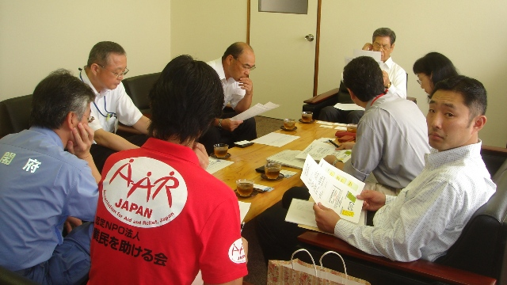
ＪＰＦ、PSC、難民を助ける会、れんぷく
女川協議会
震災後、JPF山中氏がコーディネーターとなり、町、社協、支援団体等の会合を行っていた。2011年の夏に、れんぷくとして会合に参加した。

「ゆるやか南三陸」ネットワーク
南三陸町で活動するＮＰＯＮＧＯ等が参加する「ゆるやか南三陸」ネットワーク会議が開催された。 始まりは「ゆるやかにつながる」ことを目的としたミーティングであったが、行政や社協と連携をとって行動していく段階に入り、新たに情報交換が出来る場が必要との議論から、2012年3月8日（@入谷公民館）を持って定期会議は終了となった。
れんぷくはオブザーバー参加し情報収集を行った。

多・塩・七連絡会
多賀城市・塩釜市・七ヶ浜町は、互いに隣接していながら、支援団体どうしが顔を合わせて情報交換をする機会が無かった。支援団体等より、そのような場づくりに対する要望が多くの挙がっていたことを受け、3地域で活動する支援団体に呼び掛けを行い、情報交換会を開催した。3地域より計10団体（多賀城：4、塩釜：2、七ヶ浜：4）が参加した（参加団体名は後述）。同会にて初めて顔を合わせる団体も多かったため、それぞれの団体より活動内容をご紹介頂くと共に、現在抱える課題や今後の展望についても共有した。
○参加団体
【多賀城】地球の楽好、復興応援団、蓮笑、多賀城市市民活動サポートセンター
【塩竈】ビルド・フルーガス、塩竈市婦人会
【七ヶ浜】レスキューストックヤード、アクアゆめクラブ、ASTRA、ボディヶ浜
【その他】地域創造基金みやぎ、せんだい・みやぎNPOセンター、ジャパン・プラットフォーム

岩沼市市民交流サロン
「協働のかけはし隊（岩沼市協働のまちづくり推進会議有志）」と岩沼市さわやか市政推進課が主催でサロンを開催。岩沼市の復興支援活動の推進のため市民の情報・意見交換の場を提供することが目的。れんぷくは、アドバイザーとして各回参加。2012年度は、「復興チャレンジ塾」の10万円を財源に、計3回のサロンに参加した。

名取市震災復興支援活動情報交換会
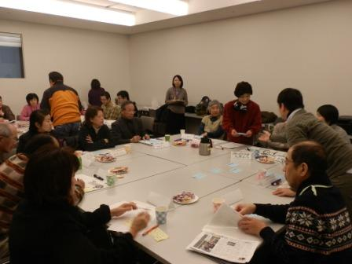
名取市の主催で開催し、のべ25団体38名の参加があり、各団体の被災後の取り組みや、被災から現在までの状況について共有した。
2回目に実施した課題共有では、心のケア、子どものケア、団体間やセクター・地域を超えた連携の必要性、地域の自主性の大切さ、被災者の声を聞くこと、住環境の整備、名取の歴史や植生などを継承したまちづくりなど、さまざまな課題があげられ、そのために自分たちができることは何か、活発な意見交換が行われた。れんぷくは、震災復興活動の中間支援組織として参加した。

石巻災害復興支援協議会
石巻市では、石巻市を拠点として災害復興支援に関わるNPO、NGO、個人等が、震災直後から相当数活動し、炊き出し等の多様な活動を大規模に行った。
このような大規模な支援活動を重複なく実施するための調整機関として、「NPO・NGO支援連絡会」を発足させた。
2011年度はJPF中川氏が協議会に出向する形で情報共有を図った。れんぷくとしてもオブザーバー参加し、情報共有、提供を行った。

気仙沼ＮＰＯＮＧＯ連絡会
震災後、気仙沼市では、多くの県外、市外からのＮＰＯＮＧＯが活動している。2011年5月13日に、8団体と市社協が参加しての会合が開催され、支援団体の連絡調整機関の必要性が確認された。2011年6月より「気仙沼ＮＰＯＮＧＯ連絡会」として、毎週金曜日に会合が開催されている。毎回15～20団体のＮＰＯＮＧＯ、市社協、市まちづくり推進課等関連行政担当課などが参加し、情報共有や共通する課題の整理、対策を検討するなどの調整を行っている。
ＪＰＦ佐藤氏が連絡会の進行等のお世話役を担い、2011年9月からは、れんぷくからも出来る限り参加して情報共有・提供を行った。2011年12月には仮設住宅支援の方向性を考えるワークショップの開催を提案・実施した。

■気仙沼市 仮設住宅支援を考えるワークショップ～住民主体のコミュニティづくりのために～
2011年12月5日（月）13:00～16:00＠気仙沼市民健康管理センター「すこやか」1階ホール
ゲスト・アドバイザー：
内閣官房東日本大震災復興対策本部事務局 震災ボランティア班 田村太郎氏
参加者：37名
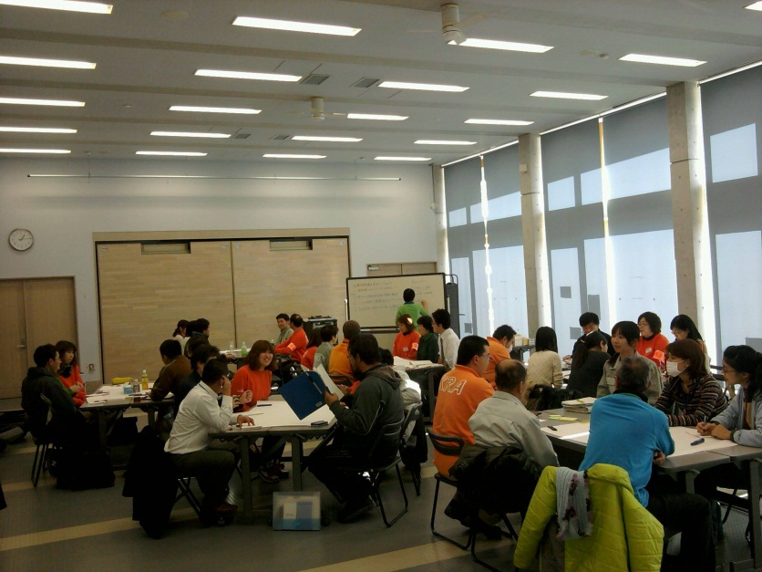
  - 気仙沼市仮設分科会
気仙沼NPONGO 連絡会に参加している団体の中から、仮設住宅の支援を行う団体や市の関連課、市社協などが参加し、月に1 回程度開催している。課題に応じた情報共有と対応策の検討などを行う。
れんぷくとしては、「応急仮設住宅生活環境調査」の結果報告や、「石巻在宅支援モデル」を紹介するなど、活動に役立つ情報の提供を行った。

  - 東松島復興協議会
東日本大震災の復興支援のために、東松島地域において支援活動をしている団体が集まり、2011年9月28日に設立した。発足後、ＪＰＦがメンバーとして毎月1回開催される協議会に参加しており、2011年10月以降からは、れんぷくとしても参加。情報共有、提供、団体間調整等を行った。

れんぷく定例会
構成団体および協力団体等が参加し、日々の支援活動の情報共有を行うことを目的に、れんぷく定例会議を開催した。2011年3月29日以降、土日含む毎日開催。6月7日以降は、毎週1回（火曜日午前中）開催となった。（合計３８回）
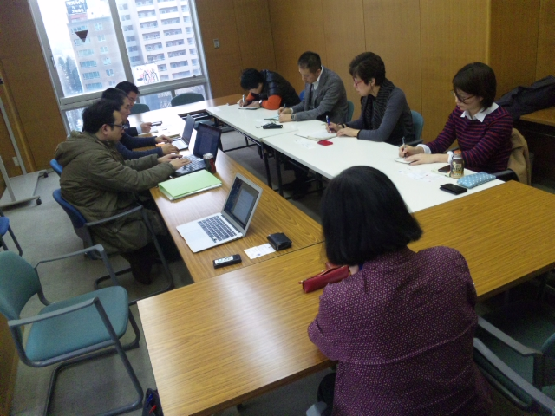

被災者支援連絡調整会議
2011年8月から、宮城県で活動する支援団体と宮城県庁各部署の担い手が一体となり、個別の地域事情を踏まえた復旧・復興を、実現するための情報及び意見交換を目的として「被災者支援連絡調整会議」を実施した。
会議では、（１）県より地域で活動する支援団体に、国（復興庁）、県、市町自治体等の復興に向けた施策の情報（支援団体や被災者に役するリソース情報や支援情報）を伝え、（２）地域で活動する支援団体より国、県、市町自治体など官側に対して、当該地域の復旧・復興の実情や課題等を共有した。（これまで5回実施）。
【被災者支援連絡調整会議 開催日程】５回
【参加者（※参考：第5回参加者）】
復興庁宮城復興局、東北厚生局、震災復興・企画部震災復興推進課、震災復興・企画部地域復興支援課、環境生活部共同参画社会推進課、保健福祉部保健福祉総務課、保健福祉部震災援護室、保健福祉部長寿社会政策課、保健福祉部健康推進課、保健福祉部子育て支援課、
保健福祉部障害福祉課、土木部復興住宅整備室、保険福祉部社会福祉課、宮城県サポートセンター支援事務所、県社会福祉協議会震災復興支援局、県社会福祉協議会地域福祉課
アドラ・ジャパン、国際交流協会ともだちin名取、パーソナル・サポートセンター／ワン・ファミリー（、仙台青年会議所、カリタス・ジャパン、レスキュー・ストック・ヤード、復興応援団、いしのまきＮＰＯセンター、石巻災害復興支援協議会、石巻復興支援ネットワーク、石巻スポーツ振興サポートセンター、ワールド・ビジョン・ジャパン、気仙沼ＮＰＯ／ＮＧＯ連絡会、気仙沼復興協会、つなプロ気仙沼、難民を助ける会、プラン・ジャパン、東日本大震災支援全国ネットワーク、国際協力ＮＧＯセンター、（株）電通、せんだい・みやぎＮＰＯセンター／みやぎ連携復興センター、ジャパン・プラットフォーム
子ども支援会議
子ども支援会議は、東日本大震災における教育物資支援の調整を目的として結成されたグループ（宮城県スポーツ健康課・義務教育課、日本ユニセフ協会、ワールド・ビジョン・ジャパン、プラン・ジャパン、セーブ・ザ・チルドレン、ジャパン・プラットフォーム）に端を発す。定期的な会合の開催を通じ、2011年6月頃には被災した小・中学校からの要請にほぼ対応することできたため、緊急支援物資の調整という名目での会合は終了。しかし、子どもたちに対する「心のケア」の必要性が指摘されたことから、引き続き同グループにて隔週で会合を開催し、子ども及び保護者、教員の心のケアに関する情報交換・調整等の連携を継続した。
2011年8月からは更に枠を広げ、①住環境、②食環境、③学習環境の整備・就学支援、④心のケア、⑤乳幼児・親への支援、⑥親・保護者支援 の6つを主柱とした「子ども支援会議」の開催を開始した。以降現在まで、月1回の定例会（下記開催日程参照）に加え、心のケアや子ども参画等に関する分科会も開催している。
尚、2011年9月よりJPFが会議の運営及び議事録作成を担当していたが、2012年2月以降はれんぷくが担当。
【子ども支援会議 開催日程】１１回
○主な成果
➢被災児童・生徒に対する学用品支援：
宮城県内34市町村（仙台市を除く）のうち、29市町村（10市18町1村）より要望が接到。小学生8,436名、中学生4,392名（計12,828名）に対し、201,935,278円の支援を実施。
➢津波被災校に対する体育用品支援：
日本ユニセフ協会、日本赤十字社、セーブ・ザ・チルドレン、プラン・ジャパン、ワールド・ビジョン・ジャパン、災害子ども支援ネットワークにより、合計148,639,029円の支援を実施。
➢「心のケア」に関するガイドライン作成：
各種国連機関や国際市民団体により構成される機関間常設委員会（Inter-Agency Standing Committee: IASC）が2007年に発行した精神保健・心理社会的支援（Mental Health and Psychosocial Support: MHPSS）に関するガイドラインの要約を作成し、心のケア（MHPSS）の指針を共有。
➢ボランティア向け行動規範 及び 支援者向けストレスチェックリスト作成：
子どもの保護と安全確保のための行動規範（国際機関のガイドラインより抜粋）
及び支援者向けのストレスチェックリスト（スタッフ用・団体用）を作成し、ボランティアへの配布や、支援者向け研修等に活用。
➢子ども支援マッピング：
各団体の支援活動を地域別・分野別にまとめたマッピング表を作成。

○これまでの主な参加団体
【県】教育庁義務教育課、教育庁生涯学習課、教育庁スポーツ健康課、総務部私学文書課、保健福祉部子育て支援課
【NPO/NGO】セーブ・ザ・チルドレン、日本ユニセフ協会、プラン・ジャパン、ワールド・ビジョン・ジャパン、シャンティ国際ボランティア、日本赤十字社、災害子ども支援ネットワークみやぎ、アスイク、キッズ・ドア、日本子ども家庭総合研究所、ケア宮城、ジャパン・プラットフォーム 等

医療・福祉関係の復興担い手会議
医療・福祉分野の活動を継続していく団体の、学習と連携を目的に会議を開催している。将来的には、長期にわたる復興を実現し継続してゆくための、官と民の共同が「目に見える」場とすることが目標である。3 回目かられんぷくと厚生労働省東北厚生局の共催になった。東北厚生局藤木局長の個人的人脈と、れんぷくのネットワークとを併せた各種団体に告知して参加を促している。また、第4 回目から、担い手団体による事例発表と質疑応答形式に転換し非常に有意義だった。以降同様に開催していく。

障害福祉団体等との意見交換会
宮城県内障害福祉分野の震災復興支援活動について、行政、ＮＰＯＮＧＯが情報交換を行い、円滑な支援活動を行うため、関連機関、団体が下記のとおり意見交換を行っている。初回からＪＰＦが参加し、れんぷくとして第4回目から参加し、情報収集・提供を行った。
【参加者（※第4回参加者を参照）】
• 社会福祉法人宮城県社会福祉協議会
• 社会福祉法人宮城県身体障害者福祉協会
• 社団法人宮城県手をつなぐ育成会
• 宮城県知的障害者福祉協会
• 宮城県精神障がい者家族連合会
• JDFみやぎ支援センター
• 特定非営利活動法人難民を助ける会
• 特定非営利活動法人ジャパン・プラットフォーム
• 一般社団法人パーソナルサポートセンター
• 特定非営利活動法人みやぎセルプ協働受注センター
• 日本赤十字社 宮城県支部
• 宮城県保健福祉部障害福祉課（企画推進班、在宅支援班、精神保健推進班、社会参加促進班、施設支援班、企画推進班）

宮城県社会福祉協議会 震災復興定例支援会議
2012年4月より、宮城県社会福祉協議会が主催で、各社会福祉協議会への派遣職員からの状況報告および、各関連機関からの情報共有・提供を目的とした会議が開催され、れんぷくも関連機関として参加（２回）した。なお、非公式には、2012年2月1日（水）、2月21日（火）、3月14日（水）に宮城県社会福祉協議会とれんぷくのみでの会合も行った。
【参加者】
宮城県社会福祉協議会、宮城県社会福祉協議会から各市町への派遣職員、宮城県社会福祉課、宮城県長寿社会政策課、宮城県障害福祉課、宮城県子育て支援課、宮城県サポートセンター支援事務所、全国コミュニティライフサポートセンター、みやぎ連携復興センター、災害ボランティア活動支援プロジェクト会議、全国ボランティア・市民活動振興センター、みやぎ災害救援ボランティアセンター

宮城県サポートセンター支援事務所連絡会
宮城県サポートセンター支援事務所の立ち上げ後の運営状況や各関係団体との情報交換を行い、各地のサポートセンター業務支援をより円滑に行うことを目的として、連絡会議が開催されている。れんぷくとしては、2012年3月から参加し、サポートセンター支援事務所と協働で実施している「生活不活発病予防勉強会」をはじめ、各地での活動の状況を提供した。
【参加団体】
宮城県社会福祉士会、仙台弁護士会、（特活）チャイルドラインみやぎ、（特活）全国コミュニティライフサポートセンター、（特活）宮城県ケアマネジャー協会、（特活）ワンファミリー仙台、（一般社団）パーソナルサポートセンター、（社福）宮城県社会福祉協議会、みやぎ連携復興センター、宮城県保健福祉部社会福祉課、障害福祉課、長寿社会政策課、子育て支援課、健康推進課等

地域コミュニティ支援連絡会
震災後、特に被害の大きかった地域においては、住民による自主的な避難や、応急仮設住宅等での生活の長期化など、住民の生活に大きな影響が及んだ。被災地域における震災後の地域コミュニティのあり方を見直し、地域住民が安心して暮らせる環境を確保するための体制や対策等の情報交換を行い、今後の地域復興支援策を検討することを目的に本会議が実施された。れんぷくは第7回から参加し情報収集・提供を行った。
【参加団体】
宮城県震災復興・企画部地域復興支援課、宮城大学地域連携センター地域振興事業部、東北圏地域づくりコンソーシアム推進協議会、（特活）都市デザインワークス等のまちづくり系ＮＰＯが参加。

生活不活発病予防勉強会
宮城県長寿社会政策課が所管する「宮城県サポートセンター支援事務所」の平成24年度地域交流事業を、れんぷくとの連携・協働で実施。地域支えあい体制づくり事業を財源とする。内容は、「生活不活発病予防勉強会・事例報告会」等を中心とした住民自治コミュニティ形成事業。復興の主体となるべき被災者に「生活機能低下」という重大な問題が起きてくることが予想されている。防げるはずの生活機能低下を防ぐために、「生活不活発病」等のテーマを中心として、正しい知識と実践による事例の交換、学び合いの機会が必要であることから、平成24年度は、宮城県長寿社会政策課が県全体としての大きな方針を市町自治体に示していくことになった。
【実施先】気仙沼・東松島
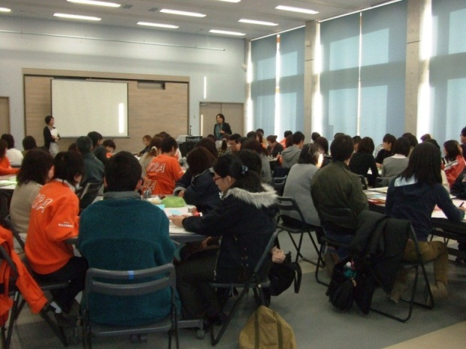
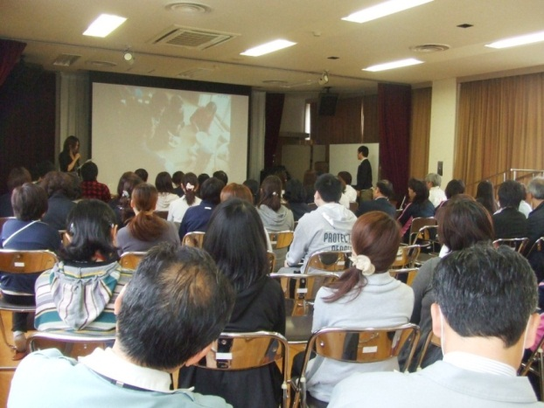

ＪＣＮ現地会議
被災地で活動する団体のこれからに向けて、より具体的な連携強化の機会を提供することを目的に、東日本大震災支援全国ネットワーク（ＪＣＮ）と２回目より共催。開催に際し「学ぶ」「深める」「つながる」をキーワードとし、県域で検討したい共通課題をテーマにする。
・第２回 JCN現地会議 in 宮城
開催日時：2011年12月2日（金）13:00～17:00 @TKPガーデンシティ仙台 ホールB-2
テーマ：「これからのために、学ぶ。知る。つながる。」
参加者：96名
主催：東日本大震災支援全国ネットワーク（JCN）
共催： みやぎ連携復興センター
協力：社会福祉法人中央共同募金会、NPO法人日本ファシリテーション協会、被災地をメディアでつなぐプロジェクト『笑顔３１１』
・第３回 JCN現地会議 in 宮城
開催日時：2012年2月14日（火）14:45～18:00 @松島 花ごころの湯 新富亭 コンベンションホール
テーマ：「みなし仮設・在宅避難者への支援を考える。」
参加者：180名
主催：東日本大震災支援全国ネットワーク（JCN）
共催：みやぎ連携復興センター
協力：NPO法人日本ファシリテーション協会、被災地をメディアでつなぐプロジェクト『笑顔３１１』

石巻の支援をつなぐ会（旧石巻市被災者支援を真剣に考える会）
東北厚生局とれんぷくが連携し、石巻市行政関連部署と市社協、地元団体の連絡、協議の場を設けることを目的に、2 回実施。
参加団体：東北厚生局（復興支援室）、石巻市社会福祉協議会（災害復興支援対策課）、石巻市福祉部（福祉総務課、被災市民生活支援課）、石巻市健康部（健康推進課）、石巻公共職業安定所、東松島市地域包括支援センター、日本司法支援センター（宮城地方事務所第一事業部、東松島出張所）、東部保健福祉事務所 地域保健福祉部、石巻復興支援ネットワーク、みやぎ連携復興センター、いしのまきＮＰＯセンター事務局、石巻ふるさと復興協議会、キャンナス東北石巻事務所、震災こころのケア・ネットワークみやぎ、チーム王冠、フェアトレード東北、祐ホームクリニック石巻

個別相談
【主な相談】
2011年7月
・東京英語いのちの電話 ・博報堂
2011年8月
・AmeriCares
・（財）世界宗教者平和会議日本委員会 ・ＮＰＯ法人ＰＡＲＩＦ
2011年9月
・イーストジャパン ・ルーテル教会救護 ・ベネッセ
・大震災子ども支援を考える会 ・常盤木学園高等学校 ・キッズドア
・気仙沼市在住の個人相談
2011年10月
・パソナ ・パブリックリソースセンター
・東北大学大学院教育学研究科人間発達臨床科学講座（発達障害学分野）
2011年12月
・漫画家いのうえきみどりさん
2012年2月
・仙台市在住の個人相談
2012年3月
・東北電力株式会社／コナミスポーツ ・（財）アジア・アフリカ国際奉仕財団
2012年4月
・YY防災ネット ・（株）レック ・セーブザチルドレン ・ＡＣＥ
・（財）世界宗教者平和会議日本委員会
2012年5月
・Amazon ・（独）産業技術総合研究所 ・アステラス製薬 総務部
・電通 社会貢献・環境推進部 ・楽天 ソーシャル・レスポンシビリティ・プロジェクト

支援物資コーディネート
2011年8月、宮城県危機対策課より、県に届いた支援物資の在庫を出来る限り活用したいとの話があり、れんぷくがコーディネートを行うことになった。宮城県は当初市町からの要望に応じて支援物資を提供していたが、各地の社協、ＮＰＯNGOを通して被災者に物資を提供することにより、よりスピーディに効率的に配送することが可能になった。物資の内容は、衣類、寝具、子供用品、介護用品、家具、インテリア、暖房用品、水、飲料類、缶詰、レトルトなど食品類、衛生用品、生活用品等多岐に渡った。
2012年2月末で物資の在庫がほぼすべて活用されたことから、業務も終了した。
物資のコーディネートを行った社協、ＮＰＯNGOは、のべ350団体あまり、提供した物資は50,300箱あまりに及んだ。

（２）はぐくむ事業
  - 復興チャレンジ塾
被災者自らの復興に向けたこと起こしを応援し、地域の自律的な復興につなげることを目的として、活動応援金の提供および活動応援講座を実施する。2012年春募集においては、仙台市・多賀城市・名取市・岩沼市のいずれかの地域において、震災復興に向けた活動をしている非営利団体を対象団体とした。次回以降、対象地域を宮城県内全域に広げる予定である。
対象とする活動は、被災者自らによる被災コミュニティの活性化を図る活動とする。
【2012年春 助成8団体】
美田園ミツバチの会（名取市）、岩沼市協働のかけはし隊（岩沼市）、がんばッと!!玉浦実行委員会（岩沼市）、たかさご復興支援ネットワーク（仙台市）、方言を語り残そう会（名取市）、閖上ルネッサンス２０２１（名取市）、がんばっぺ岡田の会（仙台市）、高橋公園仮設住宅自治班（多賀城市）

（３）しらべる事業
応急仮設住宅生活環境調査
＜調査目的＞
宮城県において，東日本大震災による被災者の応急仮設住宅への入居が完了しつつある状況を踏まえ，応急仮設住宅（プレハブ）団地（以下，仮設団地）の立地環境及び地域コミュニティ活動の状況確認を行い，調査結果から課題を整理し，行政をはじめとした関係団体が必要な対応策を講ずるための基本情報を得ることを目的とした。
＜調査手法＞
調査期間： 平成23年10月31日（月）～平成24年1月13日（金）
調査対象： 仮設団地設置15市町（仙台市，石巻市，塩竈市，気仙沼市（岩手県一関市千厩町及び室根町を含む），名取市，多賀城市，岩沼市，東松島市，亘理町，山元町，七ヶ浜町，女川町，南三陸町，大郷町，美里町）の全仮設団地414団地（福祉仮設住宅団地含む）のうち，既に入居済世帯がある全408団地（うち有効回答は406団地（有効回答率＝99.51%））
調査工程：
・仮設団地の生活機能並びに周辺環境（設置場所の立地条件，交通手段等）及び地域コミュニティ活動の状況把握に資する調査票の作成
・受託者である特定非営利活動法人せんだい・みやぎＮＰＯセンター（みやぎ連携復興センター）が，緊急雇用創出事業に基づき，23名の調査員を雇用し，2名1チームを担当地域に配置、また、調査員のマネジメントを行うため以下の5団体に協力を依頼した。
○つなぷろ気仙沼
○つなプロ南三陸
○（特活）いしのまきＮＰＯセンター
○（特活）石巻復興支援ネットワーク
○（特活）石巻スポーツ振興サポートセンター
○国際交流協会ともだちin名取）

NPO等による震災復興支援活動実態調査
・事業の目的
東日本大震災による被災地において、NPO等が取り組んでいる震災復興支援活動について、活動している団体や活動概要について調査し、その情報を活用することにより、宮城県における震災復興事業の円滑な実施を図る。また、被災地におけるNPO等による連携を促進し、効果的な震災復興支援活動を支援する。
・事業内容
１．宮城県内の沿岸部、内陸部の各市町村において活動するNPO等の活動実態調査アンケートを行い、震災以降に活動する団体の活動概要、状況に関する情報を収集した。
調査依頼先：各社会福祉協議会、各ボランティアセンター、各市町村NPO担当課、NPO等中間支援組織、被災地における復興支援団体等
以上の既存情報提供以外のものについては、地域で復興支援活動をしている団体４団体に依頼し、ヒアリングやフォローアップ調査をおこなった。
２．各市町村において、既に開催されている会議等に参加し情報提供を依頼、また情報交換等を催し、既存の団体情報のほか震災後に立ち上げた団体等の発掘と情報収集を行った。
・実施期間 2012年1月5日～2012年3月30日
・調査対象場所
仙台市、気仙沼市、女川町、南三陸町、石巻市、東松島市、松島町、多賀城市、塩釜市、七ヶ浜町、利府町、名取市、岩沼市、亘理町、山元町、登米市
・調査結果
①アンケート発送調査団体数 約1800団体 うち 回答団体数 568団体
②地域での既存会議への参加、または情報交換会開催地域
○石巻市 30 団体（人数の詳細不明）
○気仙沼市 25団体（人数の詳細不明）
○東松島市 15団体（人数の詳細不明）
○多賀城市、塩釜市、七ヶ浜町 １回：８団体 18名
○名取市 ２回：25団体 38名
○岩沼市 1回：18団体 のべ121名

- その他
Datefm クレッシェンドへの協力
1. 番組概要
❖ Datefm『Crescendo（クレッシェンド）』： 毎週（月）～（金） AM8:20-11:00

2. 提携企画コーナー概要
❖ 毎週（水） AM10:40～（5分強） ※現状2013年3月末までは継続予定
❖ 担当パーソナリティ： 石垣のり子さん
❖ ご出演頂く方： 復興支援活動に携わる方（基本的には宮城で活動されている方）
地元グループ、地元団体、自治体、NPO・NGO、市町社協など
❖ 内容： 電話による生放送インタビュー（電話のつながる環境であれば、どこからでもご出演可能）
→活動内容の異なる様々な支援団体それぞれの視点から、現状を伝えて頂く。
 各団体の現在の活動状況
 活動をしていく中で“見えた”“感じた”被災地や支援の現状、課題 等

復興庁によるNPO/NGO向け政府予算説明会
○平成23年度第三次補正予算に関する情報提供と説明会
東日本大震災復興対策本部事務局より西田紫郎参事官補佐をお招きし、仙台と東松島の2会場にて、平成23年度第三次補正予算に関するNPO/NGO向け説明会を開催した。（２回）

○平成24年度予算に関する情報提供と説明会
前回に引き続き、復興庁より西田紫郎参事官補佐をお招きし、仙台と東松島の2会場にて、平成24年度政府予算に関するNPO/NGO向け説明会を開催した。（２回）
両会場とも、NPO等が活用可能な政府の財政支援事業について活発な意見交換が行われ、補助金獲得のポイントから漁業支援等個別具体的な案件に関するご相談まで、西田氏より丁寧にご説明頂いた。
【配布資料】
- 今後NPO等が活用可能な政府の財政支援について
http://www.reconstruction.go.jp/topics/npoyosan0414.pdf
  - 復興支援に向けた多様な担い手のロードマップ
http://www.reconstruction.go.jp/topics/2012/04/000726.html
- 情報の活用に関する事例の紹介について
http://www.reconstruction.go.jp/topics/JYOUHOU.pdf
- 応急仮設住宅入居者への支援の拡充等について（厚生労働省）
http://www.mhlw.go.jp/stf/houdou/2r98520000028bmx.html

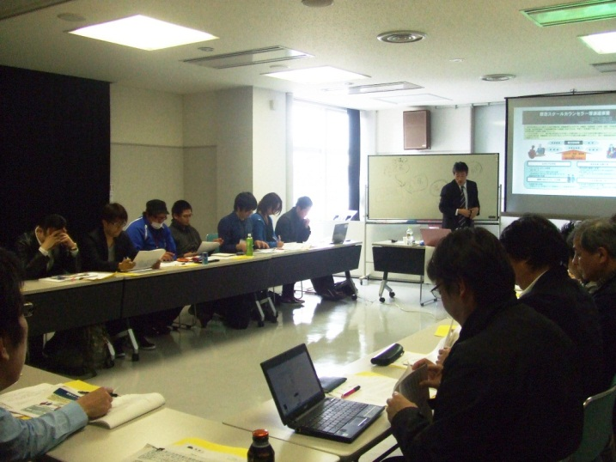

（３）2012年６月1日～6月30日
６月からは、事務局体制を改編、３つの事業内容から「つなぐ事業」のみに絞り込み、みやぎの復興に向けて、被災地や被災地で支援活動を行なう団体を支える、多様な中間支援組織とのネットワークの構築に努めた。６月２３日には、「復興みやぎネットワーク会議 準備会」開催。ネットワークに参加している団体への国や自治体、資金支援団体の最新情報の提供や情報発信、各団体間のマッチング、れんぷくが参加している会議の議事録公開などを行なうことにしている。また、生活再建、まちづくりや就労支援、組織運営支援といったテーマ別のワーキンググループの活動支援も行う。なお、「はぐくむ事業」「しらべる事業」に関しては、せんだい・みやぎＮＰＯセンターとしての自主事業、あるいは他団体や大学などの機関が実施する際に協力することとした。
６月中旬には、３県の連携復興センターの活動の一環で神戸を視察。１７年後の被災地復興の様子を視察し、神戸まちづくり研究所との情報交換等を行なった。

